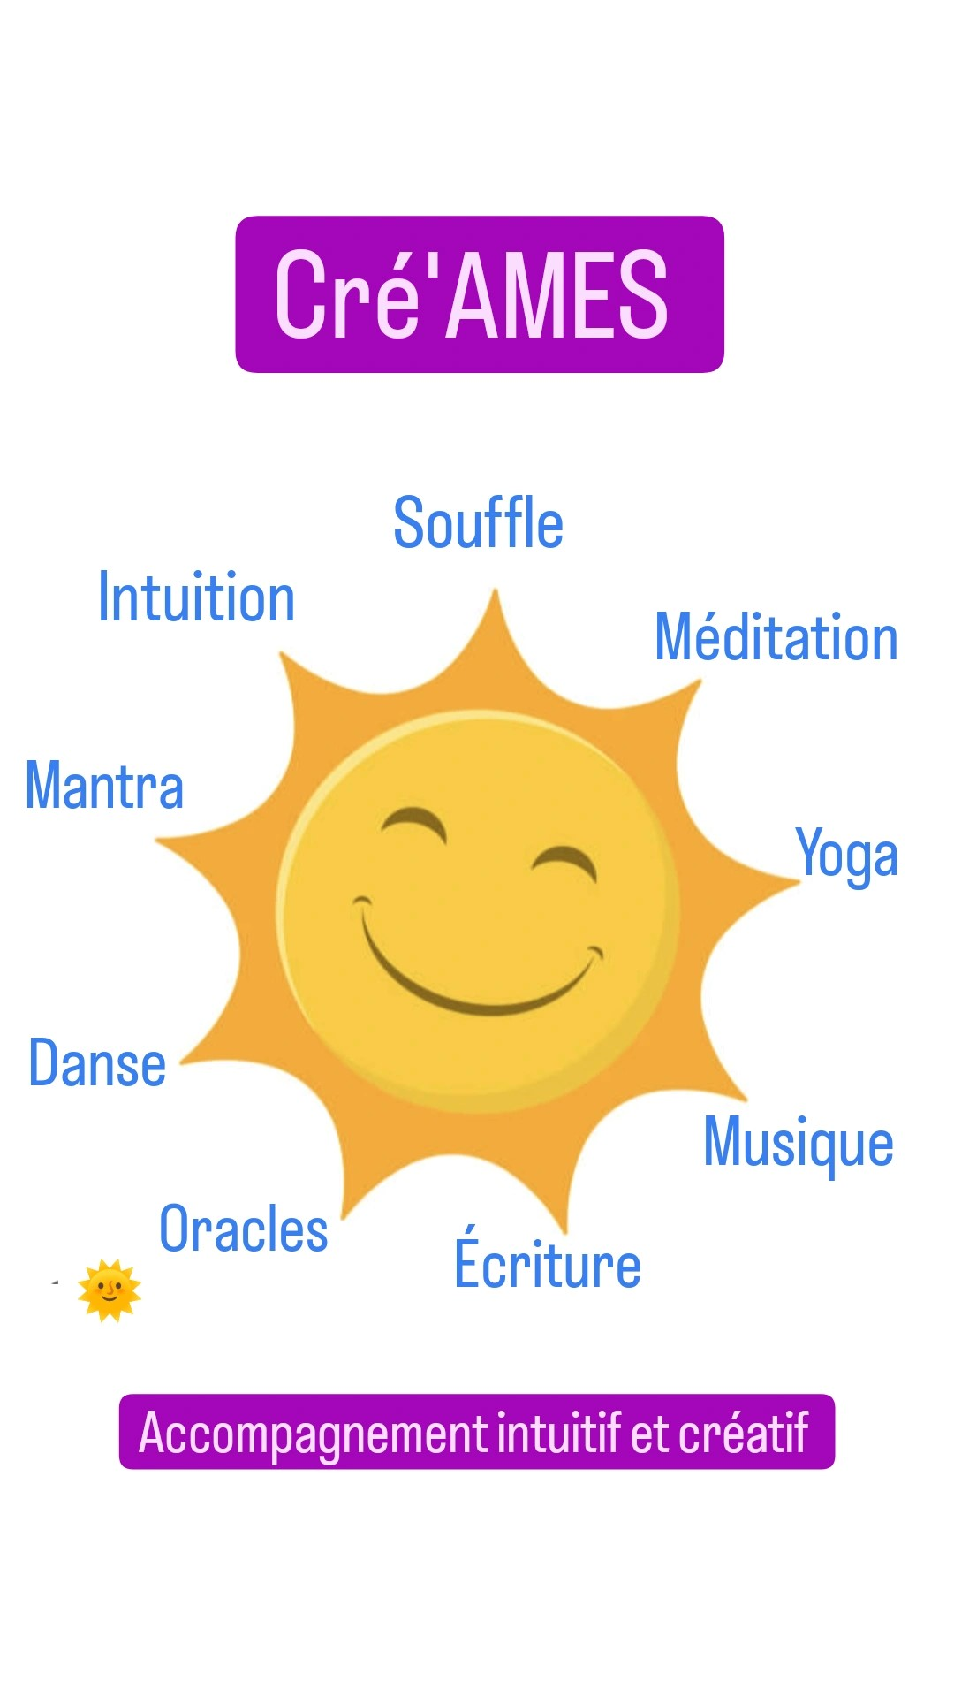

«CRé’AMES»
Accompagnement intuitif, créatif et global de l’Humain
Chaque accompagnement est une cocréation sur mesure avec la personne, une « œuvre d’art » unique :
- pour le choix du contenu, évolutif et flexible
- pour la durée de l’accompagnement (2,4 ou 6 mois)
- pour la fréquence des sessions
L’accompagnement « Cré’AMES » est au service de l’expression de Soi et de la créativité de chacun.e, pour la paix en soi et autour de soi.
Marie Kohler, Atelier SVARUPA
Toutes les infos sur « Cré’AMES » : www.svarupa.ch
Ou www.voixinterieure.ch

